JavaScript | Tutorial

Off-canvas menu

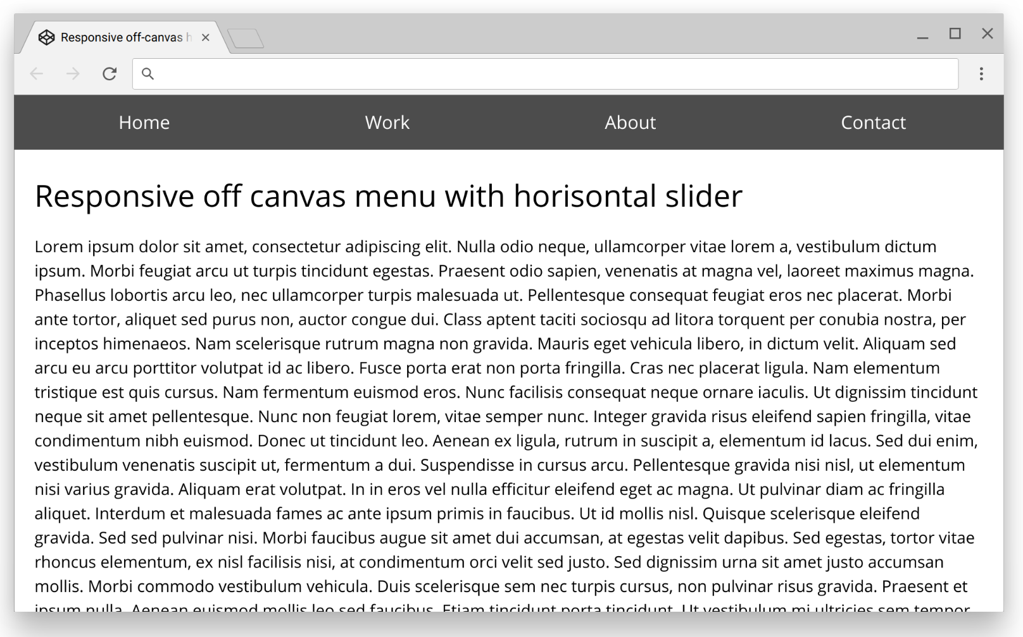

Opgave
I denne opgave skal du alene ud fra nogle krav og retningslinjer afprøve, om du er i stand til at bygge en responsive off-canvas menu.

En off-canvas menu er kendetegnet ved, at den som udgangspunkt er placeret udenfor browserens synlige område, men "slider" lodret ned fra toppen eller vandret ind fra en af siderne, når der klikkes på en knap.

Krav til løsningen

- I desktop-tilstand skal menuen udformes som en vandretstillet menubjælke placeret i toppen af vinduet
- Menuen skal have samme bredde som browservinduet
- Ved en skærmbredde på 800px eller mindre skal menuen forsvinde og erstattes af et hamburger-ikon, som skal placeres i øverste højre hjørne af browservinduet
- I denne tilstand skal menuen være lodretstillet - d.v.s. at menupunkterne skal være placeret over og under hinanden
- Når der klikkes på hamburger-ikonet, skal menuen "slide" ind fra højre side af skærmen
- Menuen skal "slide" ind, så dens højre side flugter med browserens højre kant
- Når der klikkes på ikonet, mens menuen er synlig, skal den "slide" ud igen

Retningslinjer
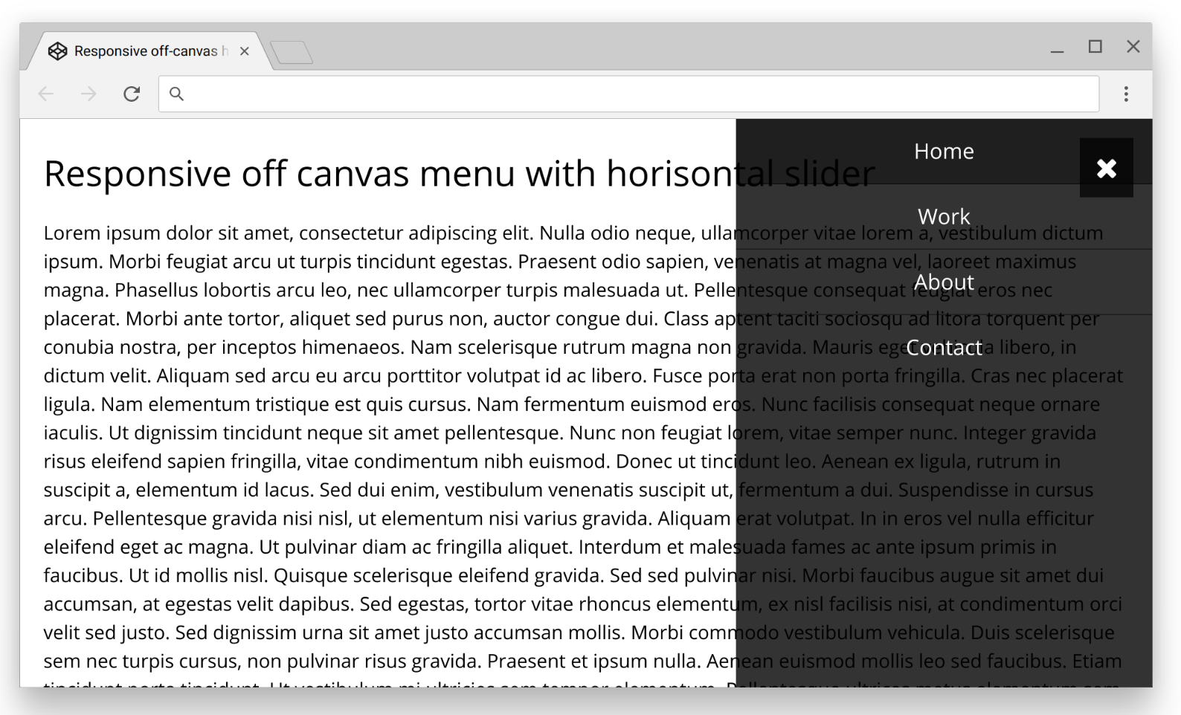

- Både den vandretstillede og lodretstillede tilstand af menuen kan udformes med standard CSS
- Skiftet mellem de to menutilstande kan laves ved hjælp af CSS media queries
- Klik-effekten skal laves med JavaScript. Du kan benytte metoden addEventListener ()
- Du behøver ikke at lave selve slide-effekten med JavaScript, men kan nøjes med at benytte JS classList objektet til at skifte mellem forskellige CSS classes
- Animationen kan laves med CSS transform, CSS transition og/eller CSS animation

Aflevering

- Opret en ny projektmappe og navngiv den off-canvas-menu
- I projektmappen skal du oprette følgende:
  - En fil, som skal navngives index.html
  - Tre mapper, som skal navngives css, svg og js. Mappen css skal indeholde dit eksterne stylesheet. Mappen svg skal indeholde et hamburger-ikon i svg-format, mens mappen js skal indeholde din eksterne JavaScript-fil
  - Du kan downloade et hamburger-ikon fra Google Material Icons
- Formålet med opgaven er JavaScript-koden, som du selv skal udvikle og placere i filen off-canvas-menu.js

God fornøjelse :-)

